国泰君安证券
实习岗位 柜台实习
岗位职责 了解券商柜台业务流程、各项业务开通规则、整理客户资料、客户合规回访
岗位要求 无硬性要求
实习名额 若干
实习日期 7月15日（放假之初）至9月1日（开学）
工作时间 工作日（周一至周五）
工作地点 国泰君安武汉紫阳东路营业部 梅苑小区地铁站A口
薪酬待遇 优秀的实习生有1000元薪酬
实习证明 可开具实习证明

中信证券
实习岗位 理财顾问
岗位要求 针对大三及以上年级学生的暑假实习
实习名额 若干
实习日期 自放假起，共一个半月
工作时间 工作日（周一至周五）
工作地点 中信证券水果湖券商营业部 洪山广场B2出口
薪酬待遇 表现优秀者有机会得到可达日薪50的薪酬
实习证明 可开具实习证明
备注 对于表现优秀的实习生，公司会作为人才储备，毕业后可以直接签约为理财顾问或理财经理

大地保险
实习岗位 人力资源岗、综合柜员/出单岗、业务管理岗、销售支持岗
岗位要求 1、全日制大学本科学历及以上；
2、能够熟练运用office软件；
3、具备良好的沟通能力、团队协作能力，具备一定的抗压能力。
实习名额 若干
实习日期 至少一个月
工作时间 周一至周五9:00-12:00 13:30-17:30
工作地点 中国大地财产保险股分有限公司湖北分公司 湖北省武汉市江汉区新华路468号CFD时代财富中心20-21层(菱角湖地铁站D出口500米处)
薪酬待遇 1500/月 、提供中餐
实习证明 可开具实习证明
备注
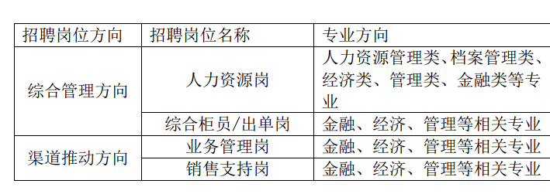
中国人寿
实习岗位 销售类型岗位
岗位要求 无硬性要求
实习名额 若干
实习日期 七月中旬起至少一个月
工作时间 弹性工作制，早上9:00打上班卡，不用打下班卡
工作地点 武汉市江岸区解放大道1070号财富大厦14楼
薪酬待遇 提成+底薪（责任制底薪，最低档1000元）
实习证明 可开具实习证明

美尔雅期货
实习岗位 客户经理、外呼客服、网络推广、财务、资管运营
岗位要求 具有良好的沟通能力，耐心细致，能吃苦
实习名额 若干
实习日期 全职在岗至少1个半月时间
工作时间 工作日
工作地点 湖北省武汉市江汉区新华路218号(浦发银行大厦）9层、10层
薪酬待遇 市场相关岗位（有具体工作任务和绩效）：100元/天+绩效；后台支持相关岗位：800-1200/月
实习证明 可开具实习证明
备注 表现优异者，可签长期实习协议，毕业免试录用
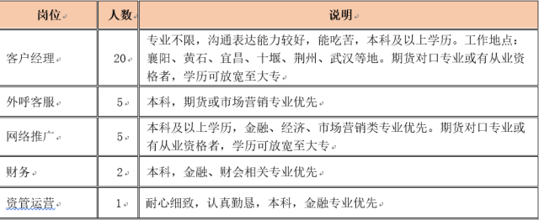
工商银行
实习岗位 大堂经理
岗位职责 大堂引导，业务咨询，客户识别，协助处理服务投诉，指导客户使用机具及填写单据
实习要求 无硬性要求
实习名额 若干
实习日期 一般半个月
工作时间 9:00到17:00
工作地点 工行锦绣龙城支行（民族大道888号锦绣龙城100栋正门）
薪酬待遇 实习期没有薪酬
实习证明 可开具实习证明
备注 确认实习需要与学校签订实习协议

招商银行
实习岗位 内勤助理，外勤业务员，针对个人情况分配岗位
岗位要求 着正装上班，女生需化淡妆
实习名额 若干
实习日期 暑假期间至少连续工作40天
工作时间 每天8:20报道，下午17：00-18:00下班，有午休，周末单休
工作地点 武汉市江夏区光谷大道120号现代森林小镇招商银行金融港支行
薪酬待遇 40元一天，包中餐、晚餐
实习证明 可开具实习证明

